Nagyjelű teljesítmény erősítőhöz tervezett digitálisan vezérelt előerősítő, hangszóró és erősítő védelem
Modulárisan teljesítmény erősítő mellé kapcsolt digitális hangszín, hangerő és csatornák közötti balansz szabályozásra alkalmas előerősítő és digitálisan vezérelt erősítő- hangszóró védelem megvalósítása Atmega328p-pu IC segítségével.
Az erősítő ettől az előfokozattól és védelemtől teljesen független így azt bármilyen típusúra és karakterisztikájúra lehet cserélni, ha az Atmega328p-pu programját módosítjuk.
Ez a rendszer jelenleg egy 120W-os erősítőt szolgál ki, amit hobbielektronika fórumán jelent meg. Elméleti átviteli sávja: 20-20kHz. Olcsó, egyszerű a megvalósítása és jó hangzású, így hangfrekvenciás előerősítőt és védelmet építettem hozzá.
Előerősítőnek egy LM1036-os IC-t választottam, mivel ehhez az erősítőhöz azt ajánlották a fórum tagjai, de ezt a típusú IC-t már nem gyártják a későbbiekben átépítem a Philips Semiconductors hasonló tokozású egy IC-s megoldására, a TDA1524A-ra.
Védelem oldalán egy egyszerű relé kapcsolja a hangszórókat, az erősítő védelme programból lett megoldva. A teljesítmény erősítő tartalmaz túláram és hő megfutás elleni védelmet, a program bemeneti vezérlés automatikus csökkentésével védi az erősítőt, ha a kimeneten torzulás jelenik meg.
Indítás előtt az erősítő csak akkor kapcsolódik a kimenetre ha a feszültségszint beállt és normalizálódott, valamint a kimeneten egy mérőeszközzel mérhetően jó hangszóró (terhelés) kapcsolódik.
Kimeneti oldalon egy analóg osztóval méri a kimeneti feszültséget, ha a karakterisztikában a programban megadott eltéréseket észlel, a program, az előerősítő beállításait úgy módosítja hogy kiküszöbölje azokat.
1602 LCD panel I2C buszon keresztül Kapcsolva az Atmega328-hoz biztosítja az adatok beállítását és kijelzését, 5 nyomógomb segítségével. Az erősítő pillanatnyi értékeit is itt lehet majd megtekinteni: kimeneti feszültség, a hangfal minimum impedanciájához viszonyított kimeneti teljesítmény, és az ebből számolt áram.
Későbbiek folyamán a rendszerhez tervezek egy programozó egységet is építeni ami alkalmas a telepített rendszerek ISP-módút üzembehelyezésére, hibakeresésére és paraméter módosítására, de ennek a programozónak a megtervezése több időt vesz igénybe.
Az itt foglaltak, prototípus révén változhatnak a megépítés és tesztelési fázis alatt, ezért nem bocsátkozom a megépítés leírásába. A bemutatóra, a megépítéséről, részletesebb dokumentációt tudok majd nyújtani.
A vezérlő és komparátorok a billentyű padhoz. a billentyűzet jelenleg 7 gombra bővíthető (egy kis módosítással 15 gombra is bővíthető ha a továbbiakban egyéb igény is felmerül), valamint a PWM port DC-szűrője az LM1036-hoz.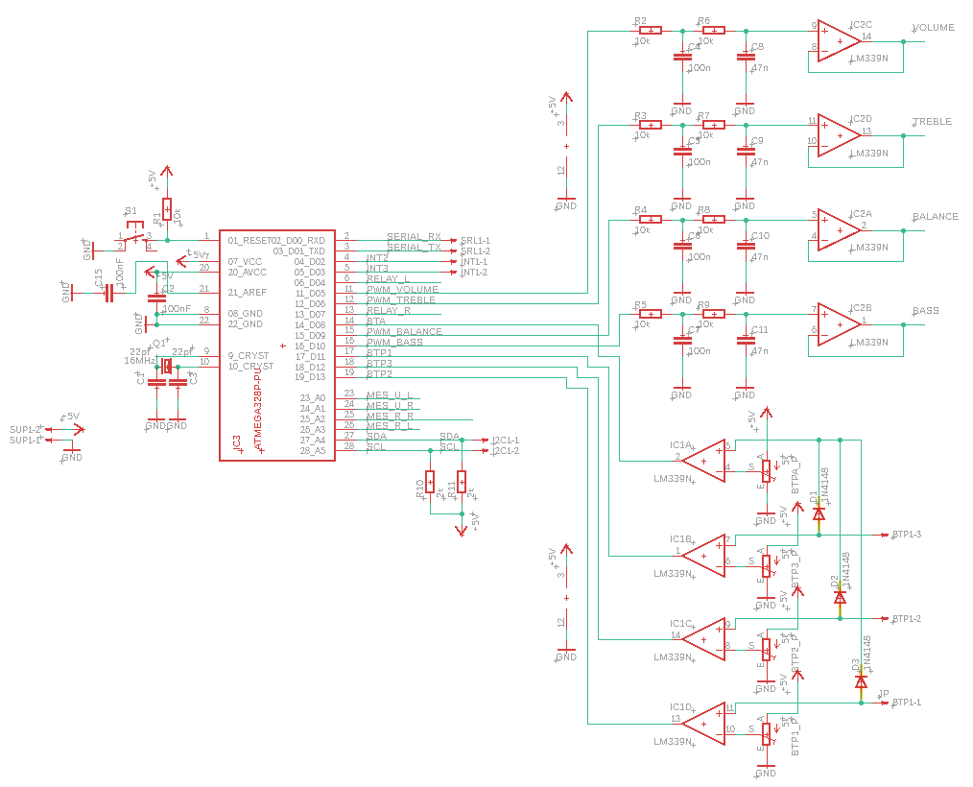LM1036 kis és nagyjelű bemenettel, megvalósításban stereo RCA és 3.5mm jack csatlakozóval.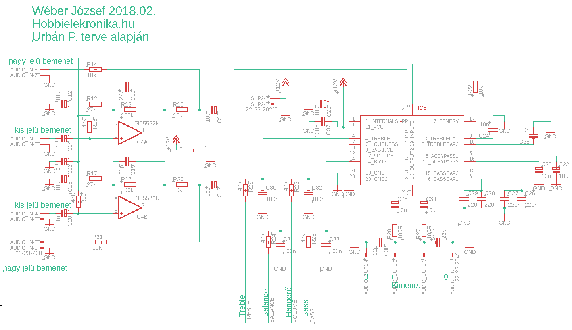
Kimeneti relé, meghajtó tranzisztorral és a hangszóró mérésére szolgáló műveleti erősítő.
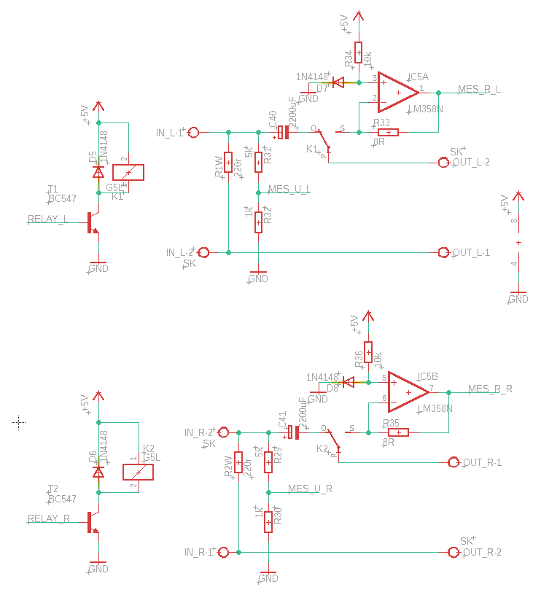
2, 4 diódás, Graetz Híddal megvalósított szimmetrikus egyenirányító
Oldalanként: 20.000uF kapacitással és szűrő kondenzátorokkal.
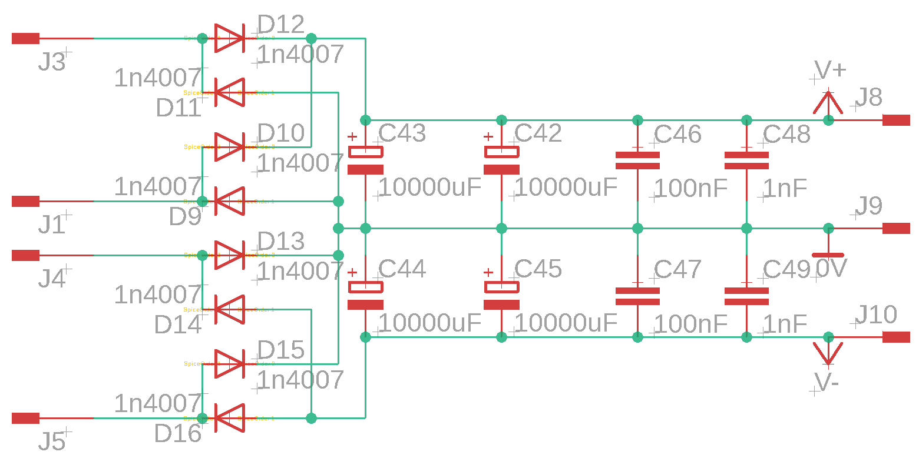

Az erősítő kapcsolása amit meghajt a rendszer:
Elméleti teljesítménye:120W 4ohm, 80W 8ohm.
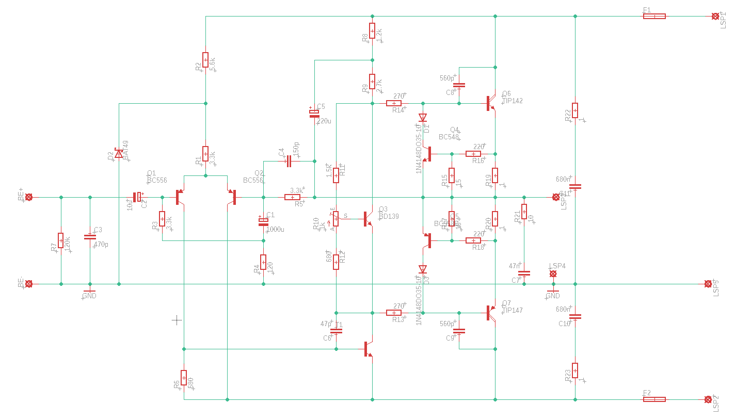
Wéber József
2019.01.13.

